RYBNÍK NOVINEK
ŠKOLNÍ ČASOPIS

BŘEZEN 2016
- Mezinárodní den žen (8. 3.).

- Celoroční projekt strom, dnes se dozvíme něco o Vrbě Jívě, která patří
k velikonočním svátkům.

- Práce s dětmi – metoda učení – PĚTILÍSTEK na téma: VODA.

- Tradiční zdobení velikonočních vajec a glazování keramiky (7.-8. 3.)
+ březnové rčení.

- Vítání jara – procházka k Labi a vhození Morany, pokračování v areálu
školy vystoupením žáků a tvořivá dílna pro rodiče (21.3.).

- Co nás baví – žáci a jejich oblíbené činnosti po vyučování.

- Velikonoční svátky, jak je trávili naši žáci.

- Den učitelů - učitel národů Jan Ámos Komenský (28. 3.).

MEZINÁRODNÍ DEN ŽEN

Mezinárodní den žen (ve zkratce MDŽ), připadající každoročně na 8. března, je mezinárodně uznávaný svátek stanovený Organizací spojených národů k výročí stávky newyorských švadlen v roce 1908.
Historie MDŽ je dlouhá a poměrně pestrá. Původně se jednalo o Mezinárodní den pracujících žen. Slaví se v mnoha zemích. Někde chtějí vyjádřit ženám úctu a lásku, jinde zase oslavují jejich ekonomické, politické a sociální úspěchy. V některých zemích stále zůstává na předním místě boj za rovná práva žen.

První oslava proběhla 3. května 1908 v Chicagu. Následovaly další a v srpnu 1910 se na Mezinárodní konferenci žen v Kodani rozhodlo o pravidelném každoročním opakování. Tehdy však nebylo ještě stanoveno konkrétní datum.

V Česku se MDŽ slavil nejvíce před revolucí
V roce 1911 se už tedy konaly první mezinárodní oslavy. Probíhaly v Americe a od roku 1913 v Rusku. Do roku 1914 se uskutečnilo mnoho demonstrací, pochodů a protestů - žádný z nich však nebyl 8. března. V roce 1917 proběhla v ruském Petrohradě demonstrace ke Dni žen. Připadla na poslední únorovou neděli - podle gregoriánského kalendáře 8. března. A tento den už MDŽ zůstal.
Na Západě se Mezinárodní den žen stal populárním po roce 1977, kdy Organizace spojených národů (OSN) vyzvala členské státy, aby 8. březen slavily jako Den OSN pro práva žen a světový mír.
U nás se MDŽ slavil nejvíce za socialismu. Probíhaly podnikové oslavy, na kterých slavili ale spíše muži než ženy. Na ty se ale také myslelo, dostávaly právě rudé karafiáty, bonboniéry a například utěrky, zřejmě aby nezapomínaly, kde je jejich místo. V televizi byly vysílány zábavné pořady, jejichž jmenovatelem byla žena a její svátek. Kvůli tomu, že byl tímto způsobem svátek zprofanován, po roce 1989 se nějaký čas v Česku neslavil. Do kalendáře se jako významný den vrátil v roce 2004.

VRBA JÍVA
- Středně vysoký strom z čeledi vrbovitých (Salicaceae), jehož
výška se většinou pohybuje od 6 do 12 metrů, má zprohýbaný kmen a
hustou košatou korunu s nepravidelným větvením.
Vrba jíva se dožívá 40 až 50 let.
- Kmen má 50 cm v průměru. Borka je zpočátku hladká, matná, světle šedá, s kosočtverečnými lenticelami; s přibývajícím věkem přechází v podélně popraskanou tmavošedou až nahnědlou borku.
- Tento druh vrby patří mezi širokolisté vrby. Listy jsou eliptické nebo vejčité, nepravidelně pilovité až téměř celokrajné. Vrba jíva je dvoudomá, kvete v březnu a dubnu před rašením listů. Květy jsou uspořádány v nápadná, stříbřitě lesklá jehnědovitá květenství, (samičí jehnědy jsou delší a štíhlejší).
- Plody jsou tobolky v klasu dlouhém 5 cm, které dozrávají v květnu. Tobolky jsou stříbřitě chloupkaté, krátce stopkaté, do 10 mm veliké s 5-7 základy semen v každé chlopni. Semena jsou drobná a ochmýřená a jsou větrem snadno přenášena na velikou vzdálenost.
- Vyskytuje se ve světlých lesích a suťových svazích, na lesních lemech, paloucích a mýtinách, v křovinách podél cest, na náspech, výkopech, skládkách či opuštěných lomech. Je velmi náročná na světlo, snese jen boční zastínění. Toleruje nejrůznější půdy, nesnáší však, na rozdíl od jiných druhů vrb, přemokřená a zrašeliněná stanoviště. Jíva se od ostatních druhů vrb liší také tím, že ji nelze množit dřevitými řízky, téměř vůbec nezakořeňuje.
- Dřevo této vrby se užívá většinou jako palivo. Zlepšuje svým opadem lesní půdu, poskytuje potravu zvěři, jakmile ji hlavní dřeviny začnou přerůstat, sama odumírá a ustupuje.
- Důležitá je i ve včelařství, neboť poskytuje bohatou a zároveň první jarní pastvu včelám (pyl i nektar). Pro širokou veřejnost je však nejvíc známá jako jedna z kočičkových vrb - větévky samčích stromů jsou v předjaří řezány pro okrasu. V sadovnictví se občas vysazuje kultivar Pendula s převislými větvemi, tzv. smuteční odrůda jívy.
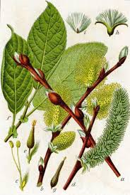
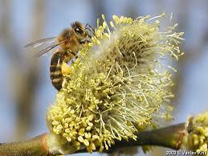
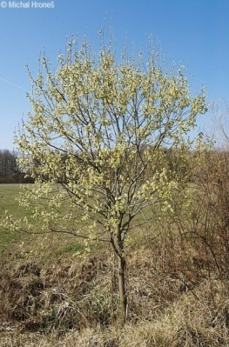
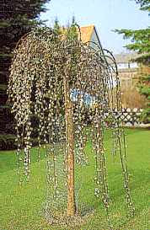
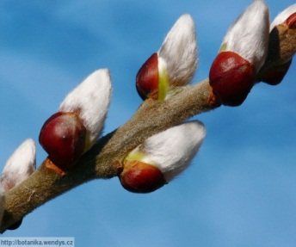

PĚTILÍSTEK –

Popis metody

Pětilístek je pětiřádková „básnička“, která pisatele vede, aby své názory
a znalosti shrnul podle následujícího schématu.

Do prvního řádku napíše jednoslovný název pro téma (obvykle podstatné jméno).
Do druhého řádku vepíše dvouslovný popis tématu, jeho podstatných vlastností, jak je vidí pisatel (odpověď na otázku: Jaké je téma?).
Třetí řádek sestaví ze tří slov vyjadřujících dějovou složku tématu – tedy, co „téma“ dělá nebo co se s ním děje.
Do čtvrtého řádku autor pětilístku napíše větu o čtyřech slovech, která se vztahuje k tématu (sloveso může chybět).
Do posledního řádku vymyslí jednoslovné synonymum, které rekapituluje podstatu tématu.

PĚTILÍSTEK

voda
sladká slaná
teče vypařuje se ubývá
Vodou musíme šetřit, je vzácná.
život

Jméno žáka: Kristýna Mňuková

PĚTILÍSTEK

voda
vzácná čistá
teče vypařuje se ubývá
Spotřebujeme hrozně moc pitné vody.
Šetři!!!
Jméno žáka: Erika Kotlanová

PĚTILÍSTEK

voda
vzácná znečištěná
teče ubývá plýtvá se
Voda je velmi potřebná.
vzácnost
Jméno žáka: Šimon Hořánek

PĚTILÍSTEK

voda
pitná otrávená
znečišťuje ubývá teče
Vody stále více ubývá.
život

Jméno žáka: Šimon Valerián
ZDOBENÍ VELIKONOČNÍCH VAJEC
A GLAZOVÁNÍ KERAMIKY
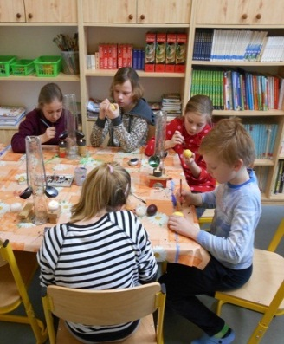
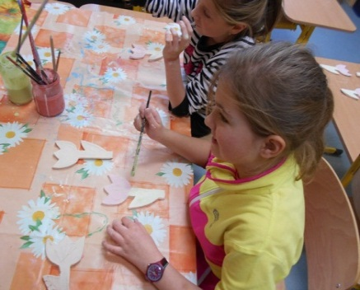
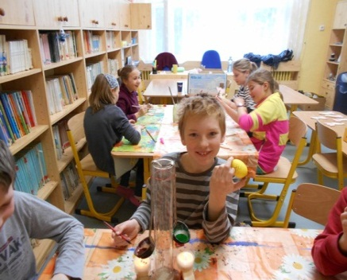
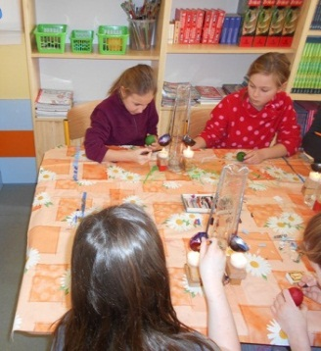
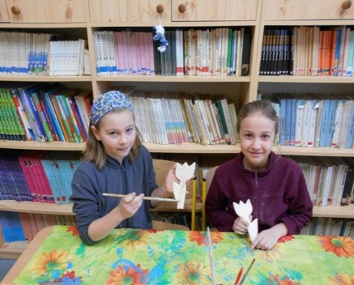
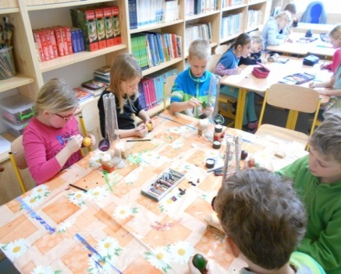

RČENÍ
POPLETL MU NÁSOBILKU.
(Překazil někomu jeho záměry).
UVĚŘIL, ŽE NA ŽÁBĚ ROSTOU CHLUPY.
(Nechal se napálit).
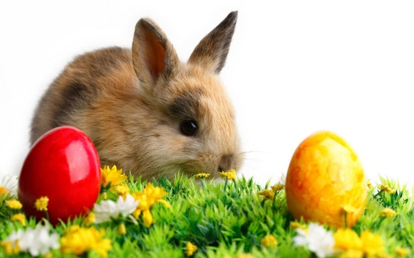

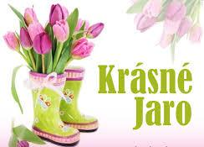
VÍTÁNÍ JARA
V pondělí jsme měli ve škole jarní vystoupení, které začalo společným průvodem rodičů a dětí k Labi. Zde se vhodila Morana do Labe – končí zima a začíná jaro. Pak jsme se vrátili ke škole, kde pokračovalo vystoupení písničkou „Jaro dělá pokusy“, básničkami o jaru a povídáním o tradicích Velikonoc, na konci se zazpívala písnička „Když se zamiluje kůň“.
Všem se podávalo občerstvení: ovocný čaj a mazanec. Pro rodiče byla připravena tvořivá dílna, kde si mohli vyrobit jarní věneček z břízy nebo vrby a ozdobit si ho stuhami. Vystoupení se podle nás všem líbilo, jestli ne, tak si to alespoň užili jinak.
(Natálka Havelková, Kristýnka Nechodomová, Zuzka Tomanová,
Kristýnka Mňuková, Karolínka Dittrichová, Šimon Schütz, Patrik Pokorný)

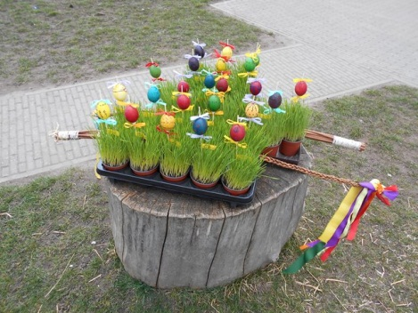
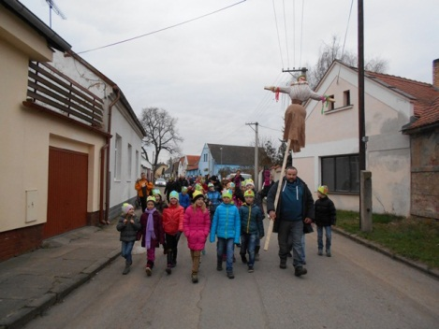
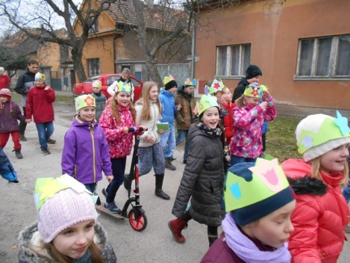
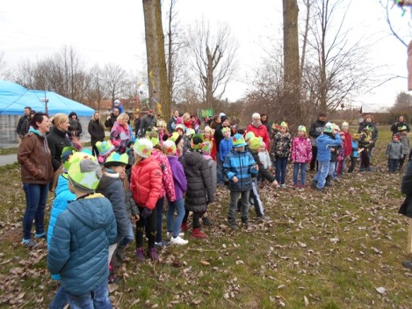
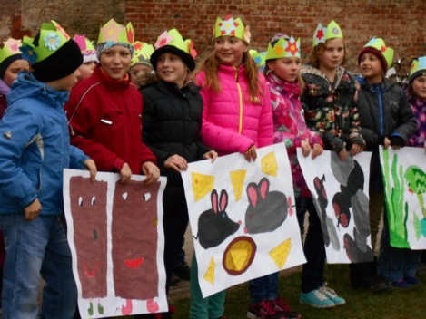
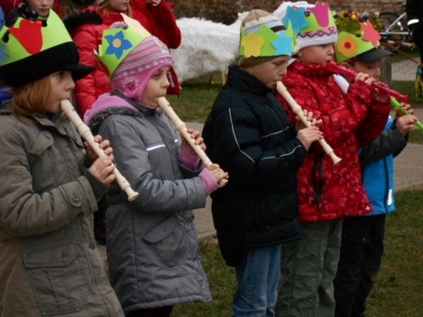
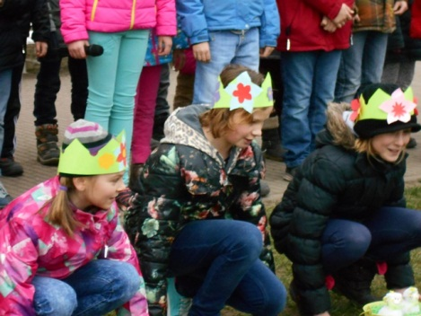
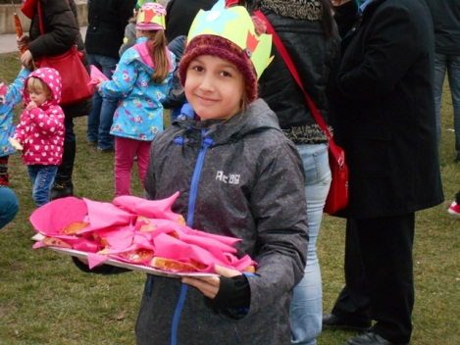
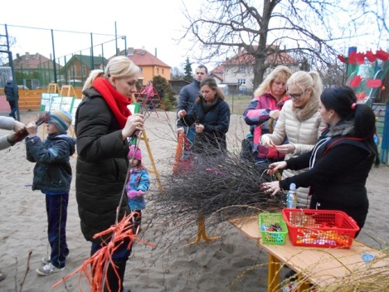

CO NÁS BAVÍ
Paní učitelka zadala téma: Co nás baví. Já rád hraju hry na počítači, protože si tam můžu najít nové kamarády, hrajeme: Minecraft, Counter-Strike a jiné.
Hru Minecraft hraju kvůli tomu, že se tam staví hotely, domy, zahrady, města, vesnice a jsou tam i zvířata. Můžou se vyrábět meče, krumpáče, lopaty, sekery, motyky a jiné věci. V minecraftu musíte přežít i v noci, protože tam jsou příšery, které vás zabijí. Hrát na počítači se mi moc líbí.
(Patrik Pokorný)

Minecraft je počítačová hra, odehrávajíc se v otevřeném světě, kde má hráč takřka neomezenou svobodu pohybu a činnosti. Hra je napsaná v Javě a vyvinuta byla v roce 2009 švédským vývojářem Markusem Perssonem, známým též jako Notch. Spolu s hrou založil společnost Mojang, která hru stále rozvíjí a to i přesto, že ji v roce 2014 od Perssona odkoupila za 2,3 miliard USD společnost Microsoft. Celý herní svět se skládá z kostek, které představují nejrůznější materiály s různorodými vlastnostmi.
Hru lze hrát v režimu singleplayer(hra pro jednoho hráče), nebo multiplayer
(hra pro více hráčů).
Ve hře je několik herních módů, kterými lze ovlivnit, zda bude hráč nesmrtelný, nebo zda se má po jeho smrti smazat aktuální svět. Kromě základních herních módů jsou tu také 4 stupně obtížnosti, které mají vliv na náročnost hraní v podobě výskytu příšer a doplňování životů.
Dále ve hře probíhá střídání dne a noci, kdy se během noci objevují různé příšery, které lační po krvi a naopak přes den jsou tu zvířata, o která se lze starat, získat z nich jídlo atd. Nakonec jsou tu vesničané, se kterými lze obchodovat.

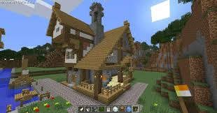

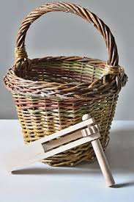
VELIKONOCE
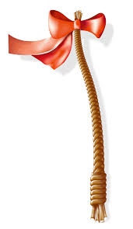
U nás v Zárybech se drží velikonoční tradice – kluci chodí od čtvrtka do soboty řehtat. Začínáme ve čtvrtek ve 12 hodin a končíme v sobotu v 6 hodin ráno, potom se v 8 hodin sejdeme a jde se po vesnici zpívat (vracejí se zvony z Říma). V sobotu jsem nemohl chodit celé zpívání, protože jsem měl fotbalový zápas. Vyhráli jsme 13:0 a z toho jsem já dal 7 gólů, odpoledne jsem si u pánů vyzvedl balíček za řehtání (vajíčka, sladkosti a peníze).
(Šimon Schütz)

V neděli o Velikonocích jsem byla s celou rodinou na Pravčické bráně. Bylo to strašně daleko, ale bylo tam krásně a brána byla veliká. Domů jsme se vrátili až ve 21 hodin večer. S mámou jsme nabarvily vajíčka a připravily sladkosti pro hodovníky. V pondělí jsem musela vstávat už v 7 hodin ráno a od mamky jsem dostala velikonočního zajíce. Pak k nám chodili kluci, ale naštěstí to moc nebolelo. Odpoledne jsem s tátou jela na projížďku na kolách, moc se mi to líbilo.
(Zuzka Tomanová)
O Velikonocích jsme s mámou byly doma a čekaly na kluky, aby nás mohli vyšlehat pomlázkou. Než přišli hodovníci, tak jsme ještě brzo ráno zašli ke známým hodovat i s mojí malou sestřičkou. Domů jsme si přinesly hodně cukrátek.
(Natálka Havelková)

Velikonoční řehtání začalo ve 12 hodin ve čtvrtek a další dny se chodilo i od rána. Večer se chodí na mazáky, jsou to ti, kteří už byli páni. Můj bratra byl tento rok pán. V pátek večer ho mazáci chytili a namazali na černo.
(Erika Kotlanová)
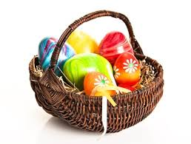
O Velikonocích jsme hodovali se strejdou a s bratranci. Vyhodovali jsme si hodně sladkostí. Můj brácha se tak těšil, že pak vůbec ani nepromluvil. Hodovat chodíme i s maminkou, táta byl doma a uklízel auto. Velikonoce se mi líbily.
(Anička Říhová)

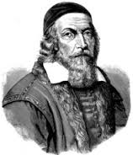
DEN UČITELŮ
Den učitelů je den vyhlášený k poctě učitelů. Celosvětově se slaví 5. října.
V České republice je určen na 28. března, kdy je výročí narození Jana Amose Komenského. V tento den se každoročně vyhlašují výsledky ankety Zlatý Ámos.

V roce 2011 ministerstvo školství oznámilo, že chce, aby se Den učitelů zařadil na seznam významných dnů v kalendáři České republiky.
28. března školy často také pořádají různé akce věnované Komenského životu a tvorbě. Ministerstvo školství tento den uděluje Plakety Jana Ámose Komenského pro nejlepší učitele.

V České republice patřil 28. březen vždy učitelům. Oslavoval jejich práci a poslání. Ne náhodou byl v roce 1955 stanoven na den narození Jana Ámose Komenského, učitele národa a zároveň patrona českého školství. V posledních letech se ale na tento svátek zapomíná. Částečně i z důvodu, že od roku 1994 z rozhodnutí UNESCO je za Světový den učitelů považován 5. říjen, ale i proto, že ani jeden z těchto dnů není v našem státě zařazen mezi významné dny.
Vysoce oceňoval význam výchovy. Podle něj by žádné dítě nemělo být vyloučeno z výchovy, protože i to nejméně nadané dítě lze alespoň poněkud vychovat.

Výchova dítěte má podle něj tři hlavní cíle:
- poznat sebe a svět – vzdělání ve vědách, uměních a řemeslech
- ovládnout sebe – výchova mravní
- povznést se k Bohu – výchova náboženská

Klade důraz na význam kázně. Odmítá tělesné tresty za neznalost, ale za porušení kázně je v určitých případech připouští.

